- 单项选择题（每小题3分，共15分）
- 设A为3阶矩阵，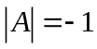，则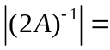（）
- B、 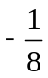C、 D、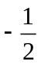
- 设A和B均为n阶方阵，则必有（）
- 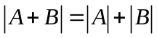B、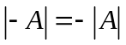 C、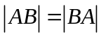 D、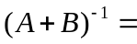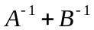
- 设A为3阶方阵且 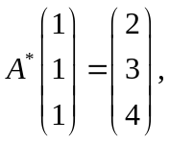 则|A|的第二列元素的代数余子式之和为（ ）
A、2 B、3 C、4 D、9
- 设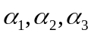均为1x3行矩阵，矩阵A=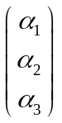 ，B= 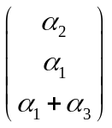 ，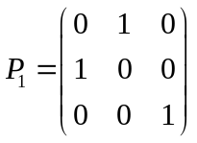 ，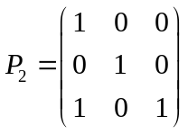 ，则有（ ）
- 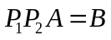B、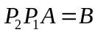 C、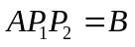 D、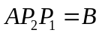
- 设非齐次线性方程组AX=b无解，则下列不正确的是（）
- 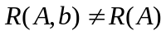 B、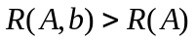 C、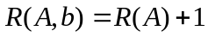 D、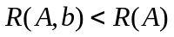
- 填空题（每小题3分，共15分）
- 行列式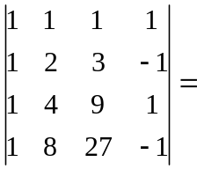 ;
- 设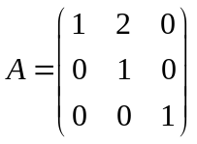 ， 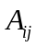表示|A|的第i行第j列元素的代数余子式（i，j=1，2，3），则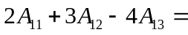 ;
- 设齐次线性方程组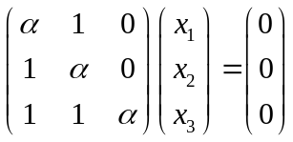有非零解，绝对值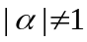，则= ;
- 设矩阵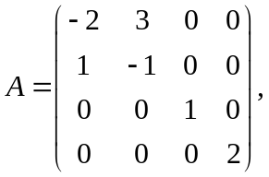则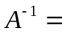 ;
- 已知矩阵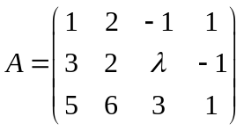的秩为2，则= ;
- 计算题（共6小题，共70分）
- （10分）已知行列式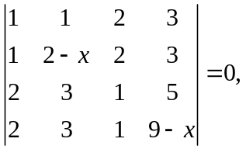求x的值。
- （10分）设3阶矩阵A可逆且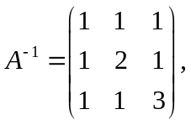求 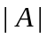及。
- （10分）设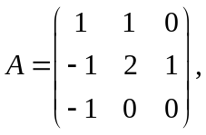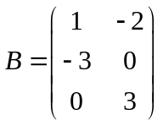且2X=AX+B,求X。
- （20分）设3阶非零矩阵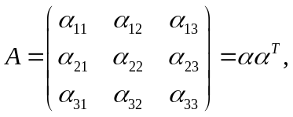其中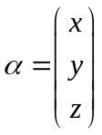为3×1矩阵
- 证明：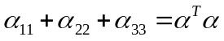
- 证明：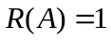;
- 若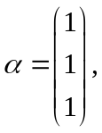求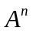（其中n为正整数）。
- （15分）求解非齐次线性方程组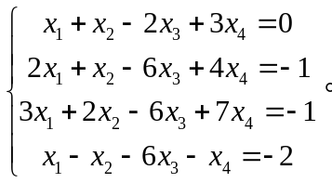
- （5分）设A为n阶方阵，E为n阶单位矩阵，若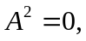，证明：
